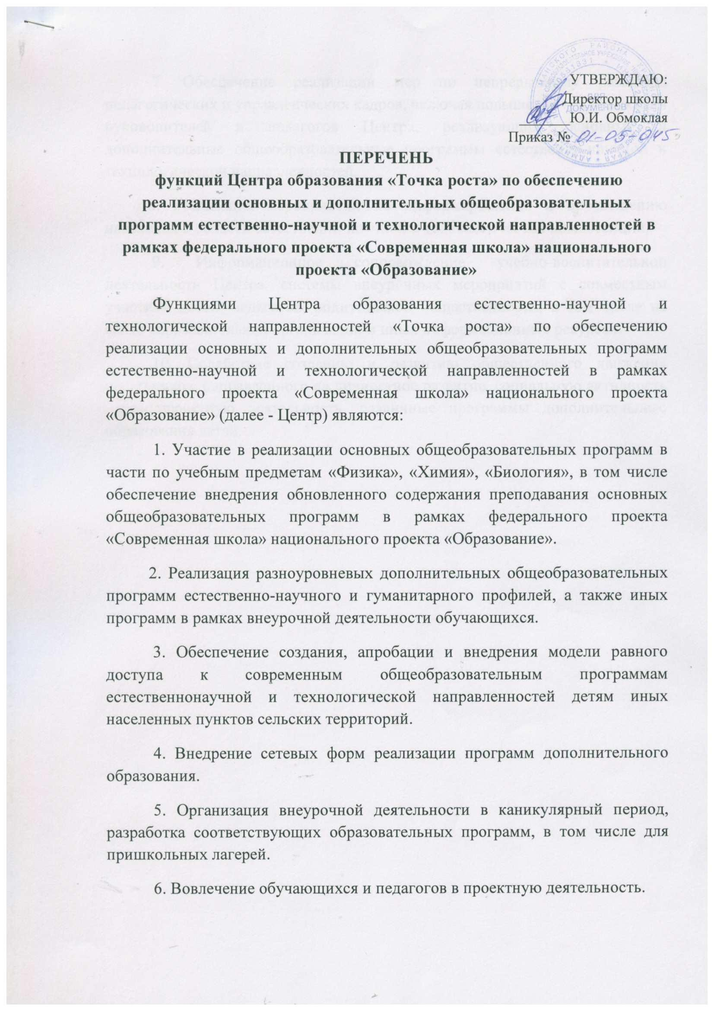7. Обеспечение реализации мер по непрерывному развитию педагогических и управленческих кадров, включая повышение квалификации руководителей и педагогов Центра, реализующих основные и дополнительные общеобразовательные программы естественно-научной и технологической направленностей.

8. Реализация мероприятий по информированию и просвещению населения в области естественно-научной и технологической компетенции.

9. Информационное сопровождение учебно-воспитательной деятельности Центра, системы внеурочных мероприятий с совместным участием детей, педагогов, родительской общественности, в том числе на сайте образовательной организации и иных информационных ресурсах.

10. Содействие созданию и развитию общественного движения школьников, направленного на личностное развитие, социальную активность через проектную деятельность, различные программы дополнительного образования детей.